МИНИСТЕРСТВО ОБРАЗОВАНИЯ УКРАИНЫ

ИНСТИТУТ МУНИЦИПАЛЬНОГО МЕНЕДЖМЕНТА И БИЗНЕСА

КОНТРОЛЬНАЯ РАБОТА

предмет: ЦЕНОВАЯ ПОЛИТИКА

тема: Типы рынков и особенности ценовой политики субъектов рынка

студента 2 курса (второе высшее образование)

факультет «Маркетинг»

Сидорова А. С.

преподаватель: доцент Пасечник В. Г.

г. Киев-2002

СОДЕРЖАНИЕ

Введение 1

Ценообразование на разных типах рынка 2

Рынок чистой конкуренции 2

Рынок монополистической конкуренции 6

Рынок олигополистической конкуренции 8

Рынок чистой монополии 10

Порядок формирования цены 11

Постановка задач ценообразования 11

Обеспечение выживаемости 12

Максимизация текущей прибыли 12

Завоевание лидерства по показателям доли рынка 12

Завоевание лидерства по показателям качества товара 12

Определение спроса 12

Методы оценки кривых спроса 14

Эластичность спроса по ценам 15

Оценка и виды издержек 17

Анализ цен и товаров конкурентов 17

Выбор метода ценообразования 18

Расчёт цены по методу «Средние издержки плюс прибыль» 18

Расчёт цены на основе анализа безубыточности и обеспечение целевой прибыли 19

Установление цены на основе уровня текущих цен 20

Установление цены на основе закрытых торгов 20

Установление окончательной цены 20

Заключение 20

Список литературы 21

# Введение

Перед всеми коммерческими и многими некоммерческими организациями встаёт задача – назначение цены на свои товары или услуги. Цена выступает во множестве разных отраслей. Например, за жильё мы вносим квартплату, в институте – плату за обучение. Авиалинии, железные дороги, такси и автобусы взимают с вас плату за проезд. С некоторой долей условности ценой руководящего работника можно назвать его жалованье; ценой продавца – получаемую им комиссию; ценой рабочего – его заработную плату.

Как устанавливаются цены? Исторически сложилось, что цены устанавливали покупатели и продавцы в ходе переговоров друг с другом. Продавцы обычно запрашивали цену выше той, что надеялись получить, а покупатели – ниже той, что рассчитывали заплатить. Поторговавшись, они, в конце концов, сходились на взаимоприемлемой цене.

Установление единой цены для всех показателей – идея сравнительно новая. Распространение она получила только с возникновением в конце XIX веке крупных предприятий розничной торговли.

Исторически цена всегда была основным фактором, определяющей выбор покупателя. Это положение до сих пор справедливо в бедных странах среди неимущих групп населения применительно к продуктам типа товаров широкого потребления. Однако в последние десятилетия на покупательском выборе относительно сильнее стали сказываться неценовые факторы, такие, как стимулирование сбыта, организация распределения товара и услуг для клиентов.

Фирмы подходят к проблемам ценообразования по-разному. В мелких цены часто устанавливаются высшим руководством. В крупных компаниях проблемами ценообразования обычно занимаются руководители подразделений. Но и здесь высшее руководство определяет общие установки и цели политики цен и нередко утверждает цены, предложенные руководителями нижних эшелонов. В отраслях деятельности, где факторы ценообразования играют решающую роль (железные дороги, нефтяные компании) фирмы часто учреждают у себя отделы цен, которые либо сами разрабатывают цены, либо помогают делать это другим подразделениям. Среди тех, чьё влияние также сказывается на политике цен, руководители отделов сбыта, заведующим производством, финансовое руководство, бухгалтеры.

# Ценообразование на разных типах рынка

Прежде чем приступить к рассмотрению методик ценообразования, необходимо осознать, что ценовая политика продавца зависит от типа рынка. Экономисты выделяют четыре типа рынков, каждый из которых ставит свои проблемы в области ценообразования.

## Рынок чистой конкуренции

Рынок чистой конкуренции состоит из множества продавцов и покупателей какого-либо схожего товарного продукта. Ни один отдельный покупатель или продавец не оказывает большого влияния на уровень текущих рыночных цен товара. Продавец не в состоянии запросить цену выше рыночной, поскольку покупатели могут свободно приобрести любое необходимое им количество товара по этой рыночной цене. Не будут продавцы запрашивать и цену ниже рыночной, поскольку могут продать всё, что нужно, по существующей рыночной цене. Продавцы на этих рынках не тратят много времени на разработку стратегии маркетинга, ибо до тех пор, пока рынок остаётся рынком чистой конкуренции, роль маркетинговых исследований, деятельности по разработке товара, политики цен, рекламы, стимулирование сбыта и прочих мероприятий минимальна.

Рис. 1. Графики спроса отдельной фирмы и рынка чистой конкуренции

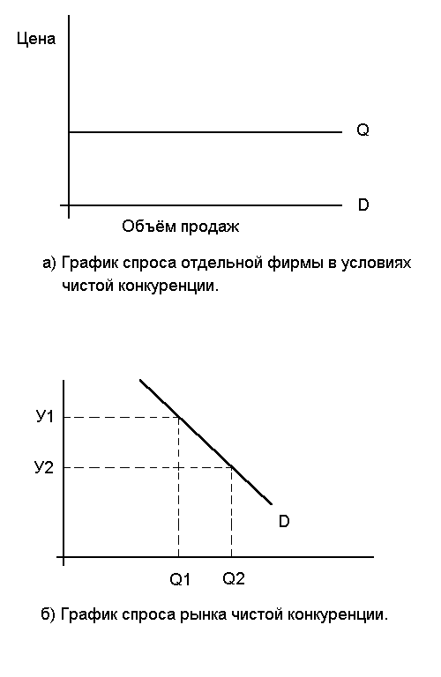

В условиях чистой конкуренции ни одна из фирм на рынке не играет заметной роли в процессе ценообразования. Уровень цен на данном рынке формируется только под воздействием спроса и предложения. Любая фирма ориентируется на сложившийся уровень цен и не разрабатывает ценовую политику, что обусловлено минимальным производством каждой фирмы и уровнем цен, который уже определён (единым для всех). Поэтому если отдельная фирма увеличит или сократит объём производства, это не повлияет на изменение уровня цен, а также спроса. Таким образом, в условиях чистой конкуренции спрос на продукцию отдельной фирмы является абсолютно эластичным.

График рыночного спроса свидетельствует о том, что для реализации возросшего объёма предложения, необходимо обязательно снизить цену до достижения новой точки равновесия.

Для того, чтобы построить график спроса отдельной фирмы, надо рассчитать валовой доход, средний доход и предельный доход.

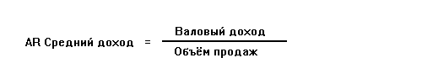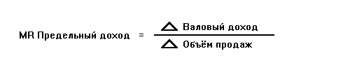

Рис. 2. График доходов фирмы

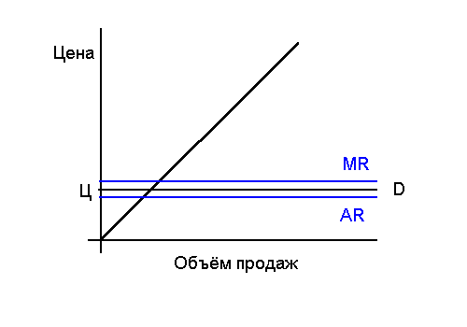

Таким образом, в условиях чистой конкуренции, когда цена на продукцию на рынке едина для всех, график среднего дохода (AR) и предельного (MR) совпадают и не зависят от изменения объёма продаж.

Как определить в условиях чистой конкуренции необходимый объём продажи? Для этого существует два способа. Первый заключается в сравнении валового дохода с валовыми издержками (ТС), второй – в результате сравнения предельного дохода с предельными издержками (МС).

Первый способ основывается на основании анализа кривой предложения и кривой валовых издержек. Он состоит в том, что фирма сравнивает валовой доход при различных объёмах продаж с величиной валовых издержек соответствующих этому объёму продаж.

Рис. 3. График сравнения валового дохода с валовыми издержками

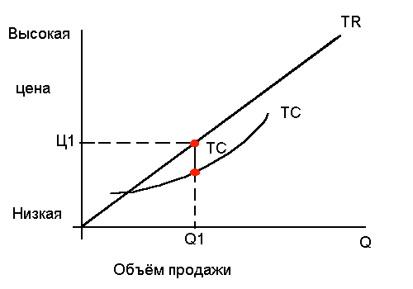

В данной ситуации фирма выберет тот объём продаж, при котором разница между валовым доходом и валовыми издержками будет максимальна. Если фирма изменит объём производства, то это приведет к изменению издержек производства и уменьшению размера валовой прибыли.

Рис. 4. График сравнения предельного дохода с предельными издержками

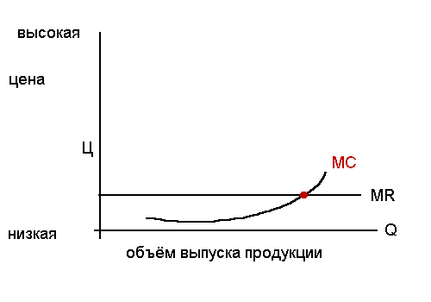

Второй способ заключается в анализе кривой предельного дохода и предельных издержек на единицу продукции. Перед ней встаёт вопрос об объёме выпускаемой продукции, который обеспечит максимальную валовую прибыль на единицу продукции. Именно в этом случае фирма выбирает второй способ сравнения предельного дохода с предельными издержками.

При условии выпуска каждой дополнительной единицы продукции до тех пор, пока предельные издержки будут меньше предельного дохода, фирма будет стремиться к расширению объёма производства. Как только последующая единица продукции прибавит к предельному доходу меньше, чем предельным издержкам, фирма будет нести убытки. Точка пересечения обоих графиков называется оптимальной точкой выпуска. При увеличении производства фирма будет в невыгодной ситуации. На основании этих соображений строится политика ценообразования в условиях рынка чистой конкуренции, которую кратко можно описать следующей формулой.

MR=MC

## Рынок монополистической конкуренции

Рынок монополистической конкуренции состоит из множества покупателей и продавцов, совершающих сделки не по единой рыночной цене, а в широком диапазоне цен. Наличие диапазона цен объясняется способностью продавцов предложить покупателям разные варианты товаров. Реальные изделия могут отличаться друг от друга качеством, свойствами, внешним оформлением. Различия могут заключаться и в сопутствующих товарам услугах. Покупатели видят разницу в предложениях и готовы платить за товары по-разному. Чтобы выделиться чем-то, помимо цены, продавцы стремятся разработать разные предложения для разных потребительских сегментов и широко пользуются практикой присвоения товарам марочных названий, рекламой и методами личной продажи. В связи с наличием большого числа конкурентов, стратегии их маркетинга оказывают на каждую отдельную фирму меньше влияния, чем в условиях олигополистического рынка.

В краткосрочный период производитель на рынке монополистической конкуренции стремится максимизировать свою прибыль и минимизировать свои убытки. Достижение этой цели возможно только при условии производства определённого количества продукции. Необходимый объём продукции в условиях монополистической конкуренции определяется путём пересечения графика предельного дохода и предельных издержек. На данном графике при оптимальном уровне продукции также можно определить, получит ли фирма убыток или прибыль. Если график средних издержек 1 (АТС1) пересекается с кривой спроса, то фирма получит прибыль. Если график АТС2 пройдёт выше кривой спроса, то фирма в краткосрочном периоде будет получать убыток, если же производитель станет изменять объём производства в сторону увеличения или сокращения, это будет приводить или к сокращению прибыли, или к увеличению убытков. Таким образом, определение объёма производства продукции в условиях монополистической конкуренции будет приносить или максимальную прибыль, или максимальный убыток. Поэтому отклоняться производителю от оптимального объёма производства не следует.

Рис. 5. Оптимальный уровень выпуска продукции в краткосрочный период

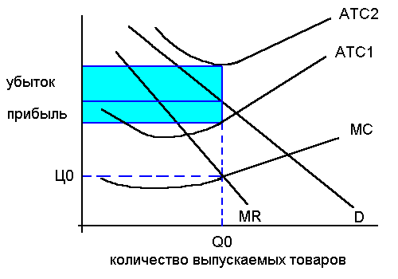

Долгосрочный период характеризуется безубыточностью производства, и это зависит от того, какой конечный результат был у фирмы в краткосрочном периоде. Если в краткосрочном периоде фирма имела прибыль, то это приводит к тому, что данный рынок привлекает конкурентов. В результате этого каждая из фирм станет обладать меньшей долей рынка, а следовательно, и совокупный спрос каждой фирмы сократится. Если же в краткосрочном периоде фирма получала убыток, а не прибыль, это приведёт к тому, что часть фирм уйдёт с данного рынка. В результате этого доля рынка каждой фирмы расширяется, а следовательно, и спрос отдельной фирмы возрастает. График спроса возрастёт и станет касательной АТС, а следовательно, в условиях долгосрочного периода на рынке монополистической конкуренции в любом случае существует ситуация безубыточности.

## Рынок олигополистической конкуренции

Олигополистический рынок состоит из небольшого числа продавцов, весьма чувствительных к политике ценообразования друг друга. Товары могут быть схожими (сталь, алюминий), а могут быть и несхожими (автомобили, компьютеры). Небольшое количество продавцов объясняется тем, что новым претендентам трудно проникнуть на этот рынок. Каждый продавец чутко реагирует на стратегию и действия конкурентов. Если какая-то сталелитейная компания снизит свои цены на 10%, покупатели быстро переключатся на этого поставщика. Другим поставщикам стали придётся реагировать либо тоже снижением цен, либо предложением большого числа или объёма услуг. Олигополист никогда не испытывает уверенности, что может добиться какого-то долговременного результата за счёт снижения цен. С другой стороны, если олигополист повысит цены, конкуренты могут не последовать его примеру. И тогда ему придётся либо возвращаться к прежним ценам, либо рисковать потерей клиентуры в пользу конкурентов.

Рынок олигополии характеризуется отсутствием единой модели поведения фирм. В соответствии с этим в экономической практике было разработано несколько моделей поведения фирм:

I). Первая модель – модель Курно;

II). Вторая модель – модель изогнутой кривой спроса.

Первая модель разработана французским экономистом Курно в 1838 году. Модель Курно имеет два ограничения:

* на рынке присутствуют только две фирмы;
* каждая из этих фирм принимает объём и цену конкурентов, как исходящую и определяет свой объём производства и свою цену. Фирма обязательно основывается на величине собственных издержек производства и изменение спроса на продукцию.

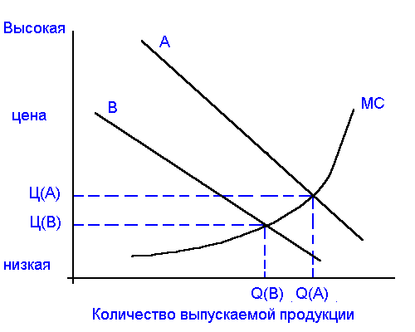

Рис. 6. Модель Курно для олигополистического рынка.

Расширение объёма производства (рис. 6) фирмой А вызовет сокращение спроса на продукцию фирмы В. В результате кривая спроса фирмы В будет опускаться, что приведёт при неизменных предельных издержках (МС) к сокращению уровня цены фирмы В. По модели Курно фирма В соглашается со снижением объёма производства и цен, лишь бы остаться на рынке олигополии.

Данная модель не учитывает следующие обстоятельства: что фирма В будет как-то реагировать на поведение конкурента, в результате занятия определённой позиции фирмой А (повышение объёма производства) фирма В может начать ценовую войну, которая может быть направлена либо на повышение, либо на понижение цен. Эту реакцию конкурентной фирмы отражают в другой модели рынка олигополии.

Вторая модель (модель изогнутой кривой спроса) в условиях рынка олигополии разработана в США в 1938 году, и учитывает реакцию фирм на поведение конкурентов.

В условиях рынка олигополии повышение цен одной фирмы стремится к выравниванию другой с целью отнять у конкурирующей фирмы долю потребителей.

Рис. 7. Модель изогнутой кривой спроса на олигополистическом рынке

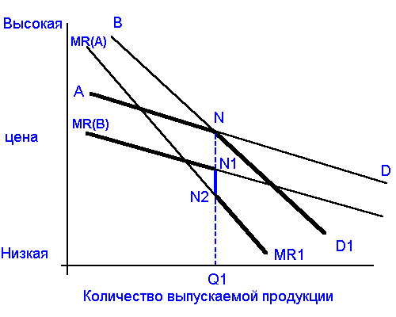

Повышение цен не является примером для фирмы В, следовательно, график спроса в условиях рынка олигополии имеет вид изогнутой кривой ND1. Если фирма не соглашается с повышением цен, то график предельного дохода соответствует отрезку MRN1. Если фирма снижает цены, как и конкурент, то график предельного дохода соответствует отрезку N2MR1. Из-за различий в эластичности спроса график предельного дохода имеет разрыв N1N2 при одном объёме производства, следовательно, снижение цены не может быть компенсировано расширением объёма производства. Модель изогнутой кривой подтверждает, почему фирма в условиях рынка олигополии с осторожностью относится к изменению цен на свою продукцию и стремится к поддержанию стабильных цен, не переводя конкурентную борьбу в ценовую область.

## Рынок чистой монополии

При чистой монополии на рынке всего один продавец. Это может быть государственная организация, частная регулируемая монополия, частная нерегулируемая монополия. В каждом отдельном случае ценообразование складывается по-разному. Государственная монополия может с помощью политики цен преследовать достижение самых разных целей. Она может установить цену ниже себестоимости, если товар имеет важное значение для покупателей, которые не в состоянии приобретать его за полную стоимость. Цена может назначена с расчётом на покрытие издержек или получение хороших доходов. А может быть и так, что цена назначается очень высокой для всемерного сокращения потреблений. В случае регулируемой монополии государство разрешает компании устанавливать расценки, обеспечивающие получение «справедливой нормы прибыли», которая даст организации возможность поддерживать производство, а при необходимости и расширить его. И наоборот, в случае нерегулируемой монополии фирма сама вольна устанавливать любую цену, которую только выдержит рынок. И тем не менее по ряду причин фирмы не всегда запрашивают максимально возможную цену. Тут и боязнь введения государственного регулирования, и нежелание привлекать конкурентов, и стремление быстрее проникнуть на всю глубину рынка благодаря невысоким ценам.

В отличии от чистой конкуренции (где существует два графика спроса) на рынке чистой монополии существует один график , в виде наклонной линии, который одновременно является графиком спроса фирмы монополиста и графиком рыночного спроса.

Существует два следствия нисходящего графика рынка чистой монополии.

* – цена на продукцию превышает предельный доход;
* – кто диктует цены.

Нисходящая кривая спроса означает, что фирма в условиях чистой монополии может увеличить свой объём продаж только при условии, что будет устанавливать более низкие цены.

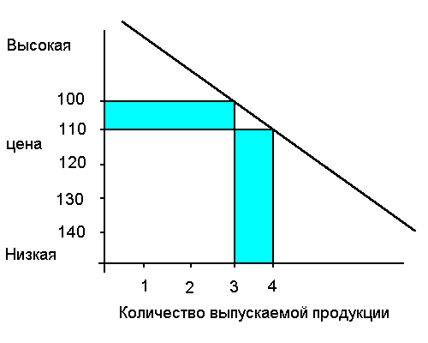

Рис. 8. График рынка чистой монополии

Предположим, что первоначальная цена равна 140 у.д.е., при данном условии фирма продаёт 3 ед. продукции. Чтобы продать 4 ед. продукции фирме необходимо снизить цену до 130 у.д.е. Продав 4 ед. продукции по этой цене, монополист получит доход, равный её стоимости, т. е. 130 у.д.е., но чтобы продать 4 ед. продукции по данной цене монополисту необходимо также снизить цены на первые 3 ед. продукции, в результате этого фирма получит убыток 30 у.д.е. Таким образом, предельный доход в результате продажи 4 ед. продукции составит разницу между общей суммой дохода и величиной убытка: 130-30=100 у.д.е.

Там, где объём производства связан с конкретным уровнем цены, монополисту приходится одновременно определять цену на свою продукцию и решать вопрос о величине объёма производства. Это свидетельствует о том, что монополист не так уж свободен в вопросе определения цены, т. е. график свидетельствует, что при установлении высоких цен на продукцию монополист приходит к малому объёму продаж, а, следовательно, для увеличения объёма производства монополист должен устанавливать оптимальный уровень цен и обеспечить максимальный сбыт продукции и максимальный уровень прибыли.

Таким образом, возможности и проблемы политики цен меняются в зависимости от типа рынка. За исключением случаев работы на рынках чистой конкуренции, фирмам необходимо иметь упорядоченную методику установления исходной цены на свои товары. На рис. 9 представлена методика расчёта цен, состоящая из шести этапов, которые будут рассмотрены далее.

Рис. 9. Методика расчёта исходной цены

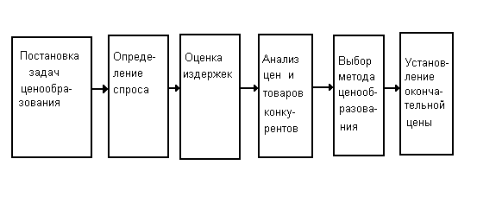

# Порядок формирования цены

## Постановка задач ценообразования

Прежде всего, фирме предстоит решить, каких именно целей она стремится достичь с помощью конкретного товара. Если выбор целевого рынка и рыночное позиционирование тщательно продуманы, тогда подход к формированию комплекса маркетинга, включая и проблему цены, довольно ясен. Ведь стратегия ценообразования в основном определяется предварительно принятыми решениями относительно позиционирования на рынке.

В то же время фирма может преследовать и другие цели. Чем яснее представления о них, тем легче устанавливать цену. Примерами таких часто встречающихся в практике целей могут быть: обеспечение выживаемости, максимизация текущей прибыли, завоевание лидерства по показателям доли рынка или по показателям качества товара.

## Обеспечение выживаемости

Обеспечение выживаемости становится основной целью фирмы в тех случаях, когда на рынке слишком много производителей и царит острая конкуренция или резко меняются потребности клиентов. Чтобы обеспечить работу предприятий и сбыт своих товаров, фирмы вынуждены устанавливать низкие цены в надежде на благожелательную ответную реакцию потребителей. Выживание важнее прибыли. Чтобы выжить, попавшие в трудное положение фирмы прибегают к обширным программам ценовых уступок. До тех пор, пока сниженные цены покрывают издержки, эти фирмы могут ещё некоторое время продолжать коммерческую деятельность.

## Максимизация текущей прибыли

Многие фирмы стремятся максимизировать текущую прибыль. Они производят оценку спроса и издержек применительно к разным уровням цен и выбирают такую цену, которая обеспечит максимальное поступление текущей прибыли и наличности и максимальное возмещение затрат. Во всех подобных случаях текущие финансовые показатели для фирмы важнее долговременных.

## Завоевание лидерства по показателям доли рынка

Другие фирмы хотят быть лидерами по показателям доли рынка. Они верят, что компания, которой принадлежит самая большая доля рынка, будет иметь самые низкие издержки и самые высокие долговременные прибыли. Добиваясь лидерства по показателям доли рынка, они идут на максимально возможное снижение цен. Вариантом этой цели является стремление добиться конкретного приращения доли рынка. Скажем, в течении одного года фирма хочет увеличить свою долю рынка с 10 до 15%. С учётом этой цели она будет формировать и цену, и свой комплекс маркетинга.

## Завоевание лидерства по показателям качества товара

Фирма может поставить себе цель добиться, чтобы её товар был самым высококачественным из всех предлагаемых на рынке. Обычно это требует установление на него высокой цены, чтобы покрыть издержки на достижение высокого качества и проведение дорогостоящих НИОКР. Наглядным примером организации, стремящейся к завоеванию лидерства по показателям качества продукции является шинная компания «Мишелен». Она постоянно придаёт своим шинам новые свойства, повышает их долговременность и берёт за них высокую цену.

## Определение спроса

Любая цена, назначенная фирмой, так или иначе скажется на уровне спроса на товар. Зависимость между ценой и сложившимся в результате этого уровнем спроса представлена кривой спроса (рис. 10). Кривая показывает, какое количество товара будет продано на рынке в течении конкретного отрезка времени по разным ценам, которые могут взиматься в рамках данного отрезка времени. В обычной ситуации спрос и цена находятся в обратно пропорциональной зависимости, т. е. чем выше цена, тем ниже спрос. И собственно, чем ниже цена, тем выше спрос. Так что, подняв цену с Ц1 до Ц2, фирма продаст меньшее количество товара. Вероятно, потребители с ограниченным бюджетом, столкнувшись с выбором альтернативных товаров, станут покупать меньше тех, цены которых оказываются для них слишком высокими.

Большинство кривых спроса стремится вниз по прямой или изогнутой линии, как показано на рисунке 2А. Однако в случаях с престижными товарами кривая спроса иногда имеет положительный наклон типа представленного на рисунке 2Б. Парфюмерная фирма обнаружила, что, повысив цену с Ц1 до Ц2, она продала духов не меньше, а больше. Потребители посчитали более высокую цену показателем более высокого качества или большей желательности этих духов. Однако при слишком высокой цене (Ц3) уровень спроса оказался ниже, чем при цене Ц2.

Рис. 10. Два возможных варианта кривых спроса

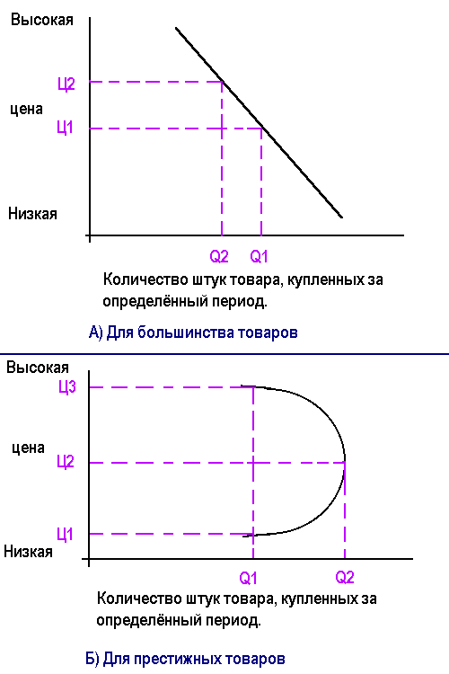

## Методы оценки кривых спроса

Большинство фирм так или иначе стремятся проводить замеры изменений спроса. Различия в подходах к замерам диктуется типом рынка. В условиях чистой монополии кривая спроса свидетельствует о том, что спрос на товар обоснован ценой, которую фирма за него запрашивает. Однако с появлением одного или более конкурентов кривая спроса будет меняться в зависимости от того, остаются ли цены конкурентов постоянными или меняются.

Для замера спроса необходимо провести его оценку при различных ценах. При соотношениях между ценой и спросом исследователь рынка должен помнить, что на спросе могут сказаться и другие факторы, помимо цены. Если фирма одновременно со снижением цены увеличит свой рекламный бюджет, мы не сможем установить, какая часть увеличения спроса объясняется снижением цены, а какая – увеличением рекламы. Такое же положение складывается и в предпраздничные дни, когда цены снижаются. Ведь в праздники люди больше путешествуют и покупают больше товаров.

Экономисты установили, что под влиянием неценовых факторов происходит сдвиг кривой спроса, а не изменение её формы. Предположим, что начальный уровень спроса представлен на рис. 11 кривой С1. Продавец запрашивает цену Ц и продаёт Q1 штук товара. Предположим также, что положение экономики неожиданно улучшилось или продавец удвоил свой рекламный бюджет. Повысившийся в связи с этим уровень спроса отражается в виде сдвига вверх кривой спроса из положения С1 в положение С2. Не меняя цены, продавец стал теперь продавать К2 штук товара.

Рис. 11. Сдвиг кривой спроса под влиянием неценовых факторов

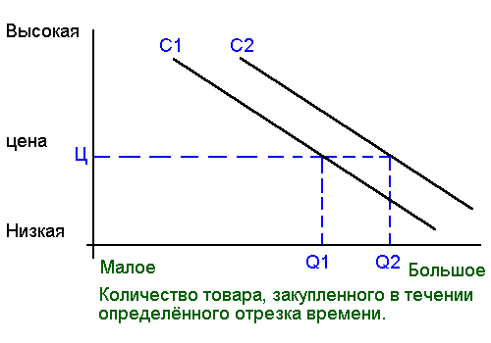

## Эластичность спроса по ценам

Деятелю рынка необходимо знать, насколько чувствителен спрос к изменению цены.

Рассмотрим две кривые спроса, представленные на рисунке 12. Из рисунка 12А ясно, что увеличение цены с Ц1 до Ц2 ведёт к относительно небольшому падению спроса с Q1 до Q2. А из рисунка 12Б видно, что то же самое увеличение цены приводит к существенному падению спроса с Q1 до Q2. Если под влиянием небольшого изменения цены спрос почти не меняется, мы говорим, что он неэластичен. Если же спрос претерпевает значительные изменения, мы говорим, что он эластичен.

Рис. 12. Неэластичный и эластичный спросы

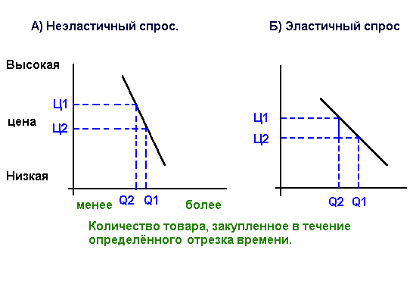

Что определяет эластичность спроса по ценам? Спрос вероятнее всего будет менее эластичен при следующих обстоятельствах:

* товару нет или почти нет замены или отсутствуют конкуренты;
* покупатели не сразу замечают повышение цен;
* покупатели медленно меняют свои покупательские привычки и не торопятся поискать более дешёвые товары;
* покупатели считают, что повышенная цена оправдана повышением качества товара, естественным ростом инфляции и т. п.

Если спрос можно назвать эластичным, продавцам стоит задуматься о снижении цены. Сниженная цена принесёт больший объём общего дохода. И такой подход имеет смысл до тех пор, пока нет непропорционального роста издержек по производству и сбыту товара.

Эластичность измеряется отношением процентного изменения величины спроса к процентной величине изменения цены. Результат такого отношения получил название «коэффициент ценовой эластичности спроса»:

Если коэффициент эластичности больше единицы, то спрос считается эластичным, а если меньше – неэластичным.

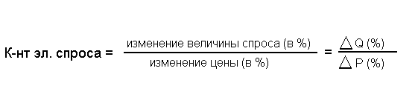

## Оценка и виды издержек

Спрос, как правило, определяет максимальную цену, которую фирма может запросить за свой товар. Ну а минимальная цена определяется издержками фирмы. Компания стремится назначить цену, чтобы она полностью покрывала все издержки по его производству, распределению и сбыту, включая справедливую норму прибыли за приложенные усилия и риск.

Любая фирма стремится получить максимум прибыли при минимальных совокупных затратах. Естественно, что минимальный объём совокупных затрат меняется в зависимости от объёма производства. Однако составляющие совокупных затрат по-разному реагируют на изменение объёма производства. Это относится, в первую очередь, к расходам на оплату обслуживающего персонала и оплату производственных рабочих. Поэтому «совокупные общие затраты» делятся на «постоянные» и «переменные».

К постоянным затратам относятся: амортизация, оплата обслуживающего персонала, страхование, реклама, платежи за кредит и т. д. Постоянные затраты не зависят от изменения выпуска объёма продукции и существуют даже в том случае, когда фирма ничего не производит.

К переменным затратам относятся: затраты на сырьё, материалы, топливо, оплату производственных рабочих и т. д. Переменные затраты изменяются пропорционально изменению объёма продукции.

Перед любой фирмой всегда стоит задача – какой объём продукции производить и, следовательно, предлагать на рынок? Задачу можно решить через предельные затраты производимой продукции.

Предельные издержки определяются дополнительным расходом ресурсов в случае изменения объёма выпуска продукции на одну единицу:

Ввиду того, что постоянные затраты остаются неизменными при изменении объёма производства, то очевидно, что уровень и динамика предельных затрат определяются переменными издержками.

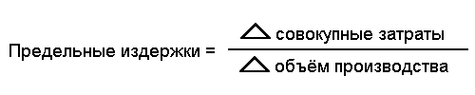

Средние или удельные затраты определяют, во что обходится в среднем единица продукции:

## Анализ цен и товаров конкурентов

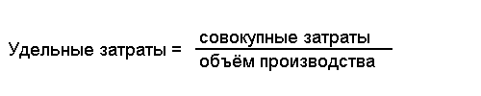

Хотя максимальная цена может определяться спросом, а минимальная – издержками, на установление фирмой среднего диапазона цен влияют цены конкурентов и их рыночная реакция. Фирме необходимо знать цены и качество товаров своих конкурентов. Добиться этого можно несколькими способами. Фирма может поручить своим представителям произвести сравнительные покупки, чтобы сопоставить цены и сами товары между собой. Она может заполучить прейскуранты конкурентов, закупить их оборудование и разобрать его. Она может также попросить покупателей высказаться по поводу того, как они воспринимают цены и качество товаров конкурентов.

Знаниями о ценах и товарах конкурентов фирма может воспользоваться в качестве отправной точки для нужд собственного ценообразования. Если её товар аналогичен товарам основного конкурента, она вынуждена будет назначать цену, близкую к цене товара этого конкурента. В противном случае она может потерять сбыт. Если товар ниже по качеству, фирма не сможет запросить за него цену такую же, как и у конкурентов. Запросить больше, чем конкурент фирма может тогда, когда её товар выше по качеству. По существу, фирма пользуется ценой для позиционирования своего предположения относительно предположений конкурентов.

## Выбор метода ценообразования

Зная график спроса, расчётную сумму издержек и цены конкурентов, фирма готова к выбору цены собственного товара. Цена эта будет где-то в промежутке между слишком низкой, не обеспечивающей прибыли, и слишком высокой, препятствующей формированию спроса. На рисунке 13 в обобщённом виде представлены три основных соображения, которыми руководствуются при назначении цены. Минимально возможная цена определяется себестоимостью продукции, максимальная – наличием каких-то уникальных достоинств в товаре фирмы. Цены товаров конкурентов и товаров-заменителей дают средний уровень, которого фирме и следует придерживаться при назначении цены.

|  |  |  |
| --- | --- | --- |
| Слишком низкая цена | Возможная цена | Слишком высокая цена |
| Получение прибыли при этой цене невозможно | Себестоимость продукции. Цены конкурентов и цены товаропроизводителей. Уникальные достоинства товара. | Формирование спроса при этой цене невозможно. |

Рис. 13. Основные соображения при назначении цены

Фирмы решают проблему ценообразования, выбирая себе методику расчёта цен, в которой учитывается как минимум одно из этих трёх соображений. Фирма надеется, что избранный метод позволит правильно рассчитать конкретную цену.

## Расчёт цены по методу «Средние издержки плюс прибыль»

Самый простой способ ценообразования заключается в начислении определённой наценки в себестоимость товара.

Логично ли при назначении цен пользоваться стандартными наценками? Как правило, нет. Любая методика расчёта, не учитывающая особенностей текущего спроса и конкуренции, вряд ли позволит выйти на оптимальную цену. Кладбище розничного бизнеса забито могилами купцов, которые твёрдо держались за свои стандартные наценки, в то время как конкуренты устанавливали цены со скидками.

И всё же методика расчёта цен на основе наценок остаётся популярной по ряду причин. Во-первых, продавцы больше знают об издержках, чем о спросе. Привязывая единицу к издержкам, продавец упрощает для себя проблему ценообразования. Ему не приходится слишком часто корректировать в зависимости от колебаний спроса. Во вторых, если этим методом ценообразования пользуются все фирмы отрасли, их цены, скорее всего, будут схожими. Поэтому ценовая конкуренция сводится к минимуму. В-третьих, многие считают методику расчёта «средние издержки плюс прибыль» более справедливой по отношению и к покупателям, и к продавцам. При высоком спросе продавцы не наживаются за счёт покупателей и вместе с тем имеют возможность получить справедливую норму прибыли на вложенный капитал.

## Расчёт цены на основе анализа безубыточности и обеспечение целевой прибыли

Ещё одним методом ценообразования на основе издержек является расчёт с обеспечением целевой прибыли. Фирма стремится установить цену, которая обеспечит ей желаемый объём прибыли. Подобным методом пользуется корпорация «Дженерал Моторс». Она назначает на свои автомобили цены с таким расчётом, чтобы получить 15-20% прибыли на вложенный капитал. Этим же методом пользуются и предприятия коммунальных служб, для которых существуют ограничения размеров нормы прибыли.

Методика ценообразования с расчётом на получение целевой прибыли основывается на графике безубыточности. На таком графике представлены общие издержки и ожидаемые общие поступления при разных условиях объёма продаж. Гипотетический график безубыточности показан на рисунке 14. Независимо от объёма сбыта постоянные издержки равняются 6 млн. ед. Валовые издержки (сумма постоянных издержек) растут одновременно с ростом сбыта. Кривая валовых поступлений начинается с нулевой отметки и поднимается вверх по мере увеличения числа проданных единиц товара. В нашем примере цена товарной единицы является 15 ед. (из расчёта получения 12 млн. ед. за 800 тыс. штук проданного товара).

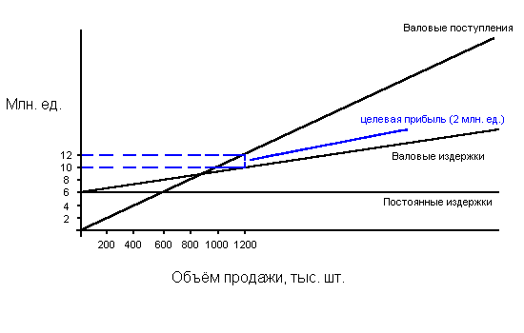

Рис. 14. График безубыточности для определения целевой цены товара

При такой цене для обеспечения безубыточности, т. е. для покрытия валовых издержек поступлениями, фирма должна продать как минимум 600 тыс. товарных единиц. Если она стремится к получению валовой прибыли в размере 2 млн. ед., ей нужно продать как минимум 800 тыс. товарных единиц по цене 15 ед. за штуку. Если фирма готова взимать за свой товар более высокую цену, например 20 ед. за штуку, то для получения целевой прибыли ей не обязательно продавать так много единиц товара. Однако при более высокой цене рынок, возможно, не захочет закупить даже меньшее количество товара. Многое зависит от эластичности спроса по ценам, этого график безубыточности не отражает. Такой метод ценообразования требует от фирмы рассмотрения разных вариантов цен, их влияния на объём сбыта, необходимый для преодоления уровня безубыточности и получения целевой прибыли, а также анализа вероятности достижения всего этого при возможной цене товара.

## Установление цены на основе уровня текущих цен

Назначая цену с учётом уровня текущих цен, фирма, в основном, отталкивается от цен конкурентов и меньше внимания обращает на показатели собственных издержек или спроса. Она может назначить цену на уровне, выше или ниже уровня цен своих собственных конкурентов. В олигополистических сферах деятельности, где предлагают такие товарные продукты, как сталь, бумага или удобрения, все фирмы обычно запрашивают одну и ту же сумму. Более мелкие фирмы «следуют за лидером», изменяя цены, когда их меняет рыночный лидер, а не в зависимости от колебаний спроса на свои товары или собственных издержек.

Метод ценообразования на основе уровня текущих цен довольно популярен. В случаях, когда эластичность спроса с трудом поддаётся замеру, фирмам кажется, что уровень текущих цен олицетворяет собой коллективную мудрость отрасли, залог получения справедливой нормы прибыли. И, кроме того, они чувствуют, что придерживаться уровня текущих цен – значит сохранять нормальное равновесие в рамках отрасли.

## Установление цены на основе закрытых торгов

Конкурентное ценообразование применяется и в случаях борьбы фирм за подряды в ходе торгов. В подобных ситуациях при назначении своей цены фирма отталкивается от ожидаемых ценовых предложений конкурентов, а не от взаимоотношений между этой ценой и показателями собственных издержек или спроса. Фирме хочется завоевать контракт, а для этого нужно запросить цену ниже, чем у других. Однако цена эта не может быть ниже себестоимости, иначе фирма нанесёт сама себе финансовый урон.

## Установление окончательной цены

Цель всех предыдущих методик – сузить диапазон цен, в рамках которого и будет выбрана окончательная цена товара. Однако перед назначением цены фирма должна рассмотреть ряд дополнительных соображений.

Предполагаемую цену следует проверить на соответствие установкам практикуемой политики цен. Многие фирмы выбрали установки относительно своего желательного ценового образца, предоставление скидок с цены и принятия соответствующих мер в ответ на ценовую деятельность конкурентов.

# Заключение

Несмотря на повышение роли неценовых факторов в процессе современного маркетинка, цена остаётся важным показателем, особенно на рынках монополистической и олигополистической конкуренции.

Установление цены на товар – это процесс, состоящий из шести этапов:

1. Фирма тщательно определяет цель или цели своего маркетинга, такие, как обеспечение выживаемости, максимизация текущей прибыли, завоевание лидерства по показателям доли рынка или качества товара.
2. Фирма выводит для себя кривую спроса, которая говорит о вероятных количествах товара, которые удастся продать на рынке в течение конкретного отрезка времени по ценам разного уровня. Чем неэластичный спрос, тем выше может быть цена, назначенная фирмой.
3. Фирма рассчитывает, как меняется сумма её издержек при различных уровнях производства.
4. Фирма изучает цены конкурентов для использования их в качестве основы при ценовом позиционировании собственного товара.
5. Фирма выбирает для себя один из следующих методов ценообразования: «средние издержки плюс прибыль»; анализ безубыточности и обеспечение целевой прибыли; и т. д.
6. Фирма устанавливает окончательную цену на товар с учётом её наиболее полного психологического восприятия и с обязательной проверкой, что цена эта соответствует установкам практикуемой фирмой политики цен.

# Список литературы

1. Котлер Ф. Основы маркетинга. – М.: Ростинтер, 1996.
2. Липсиц И. В. Коммерческое ценообразование. – М.: БЕК, 1997.
3. Зайцев И. Л. Экономика промышленного предприятия. – М.: Инфра-М, 1998.
4. Академия рынка: Маркетинг. – М.: Экономика, 1993.
5. Рыночная экономика. 1000 терминов. – М.: Крон-Пресс, 1993.
6. Основы Маркетинга. – Л.: Политехника, 1991.
7. Ноздрёва Р. Маркетинг: как побеждать на рынке. – М.: Инфра-М, 1992.
8. Современный маркетинг. – М.: БЕК, 1991.